Задания
муниципального этапа Всероссийской олимпиады
школьников по биологии. Иркутская область – 2012-13 уч. год
8 класс
Часть I. Вам предлагаются тестовые задания, требующие выбора только одного ответа из четырех возможных. Максимальное количество баллов, которое можно набрать – 30 (по 1 баллу за каждое тестовое задание). Индекс ответа, который вы считаете наиболее полным и правильным, укажите в матрице ответов.
- В благоприятных условиях спора бактерии:
а) делится, образуя 3 – 6 новых спор;
б) сливается с другой спорой с последующим делением;
в) погибает;
г) прорастает в новую бактериальную клетку.
- Из перечисленных грибов в симбиозе с древесными растениями живет:
а) спорынья;
б) опенок;
в) трутовик;
г) мухомор.
- Оформленных оболочкой ядер нет в клетках водорослей:
а) зеленых;
б) красных;
в) бурых;
г) сине-зеленых.
- Большинство клеток зародышевого мешка цветковых растений имеет:
а) гаплоидный набор хромосом;
б) диплоидный набор хромосом;
в) триплоидный набор хромосом;
г) тетраплоидный набор хромосом.
- Формула цветка шиповника:
а) *Ч₅Л₅Т₅П₁;
б) *Ч₅Л₅Т∞П₁;
в) *Ч₅Л₅Т∞П∞;
г) *Ч₅₊₅Л₅Т∞П∞.
- Плод сливы:
а) орешек;
б) костянка;
в) коробочка;
г) многоорешек.
- Человек употребляет в пишу орган(-ы) цветной капусты:
а) видоизмененную верхушечную почку;
б) утолщенный реповидный стебель;
в) видоизмененное соцветие;
г) боковые видоизмененные почки.
- Соцветие колос характерно для:
а) ландыша;
б) сирени;
в) ржи;
г) подорожника.
- Семена без эндосперма у:
а) клещевины;
б) липы;
в) томата;
г) частухи подорожниковой.
- Корневые шишки – это сильно утолщенные:
а) придаточные корни;
б) корневые волоски;
в) главные корни;
г) воздушные клубни.
- Соплодие характерно для:
а) груши;
б) ананаса;
в) банана;
г) айвы.
- К корнеотпрысковым растениям относят:
а) облепиху крушиновидную;
б) осот полевой;
в) осину дрожащую;
г) все перечисленные растения.
- Ваниль душистая – многолетняя цепляющаяся лиана сем. Орхидные. В кондитерском производстве используют ее:
а) стебли;
б) стебли и листья;
в) соцветия;
г) плоды.
- Манную крупу изготовляют из:
а) пшеницы;
б) проса;
в) овса;
г) ячменя.
- Общим признаком голосеменных и покрытосеменных растений является:
а) развитие из спор;
б) наличие цветка;
в) развитие из семени;
г) редукция спорофита.
- Простейшие, ведущие исключительно паразитический образ жизни:
а) корненожки;
б) жгутиконосцы;
в) солнечники;
г) споровики.
- Муха цеце является переносчиком трипанозом, вызывающих у человека:
а) сонную болезнь;
б) восточную язву;
в) малярию;
г) кокцидиоз.
- Изучение добытого экземпляра губки выявило наличие у нее прочного, но хрупкого кремниевого скелета. Наиболее вероятно, что данная губка является:
а) мелководным обитателем;
б) глубоководным обитателем;
в) наземным обитателем;
г) обитателем приливно-отливной зоны.
- Спектр цветового зрения у медоносной пчелы:
а) такой же, как у человека;
б) сдвинут в инфракрасную часть спектра;
в) сдвинут в ультрафиолетовую часть спектра;
г) значительно шире, чем у человека, в обе стороны спектра.
- Развитие личинок из яиц, отложенных аскаридами происходит:
а) при температуре 37^{о}С, высокой концентрации СО₂, в течение двух недель;
б) при температуре 20-30^{о}С, высокой концентрации СО₂, в течение двух недель;
в) при температуре 37^{о}С, высокой концентрации О₂, в течение недели;
г) при температуре 20-30^{о}С, высокой концентрации О₂, в течение двух недель.
- В отличие от круглых червей, у кольчатых червей появилась:
а) пищеварительная система;
б) выделительная система;
в) кровеносная система;
г) нервная система.
- Крылья у насекомых находятся на спинной стороне:
а) груди и брюшка;
б) груди;
в) головогруди и брюшка;
г) головогруди.
- Рабочие пчелы являются:
а) самками, отложившими яйца и приступившими к уходу за потомством;
б) самками, у которых на развиты половые железы;
в) молодыми самками, способными через год отложить яйца;
г) самцами, развившимися из неоплодотворенных яиц.
- Морские игуаны, живущие на Галапагосских островах, выводят избыток соли из организма:
а) с мочой;
б) через солевые железы;
в) через поры в коже;
г) с экскрементами.
- У страуса нанду насиживает яйца и опекает птенцов:
а) только самка;
б) только самец;
в) по очереди оба родителя;
г) приемные родители, в гнездо которых подброшены яйца.
- Самые большие гнезда среди птиц строят:
а) орлы;
б) пеликаны;
в) страусы;
г) африканские ткачики.
- Из перечисленных организмов наиболее прогрессивными чертами строения обладают:
а) амеба;
б) дождевой червь;
в) гидра;
г) вольвокс.
- Усложнение кровеносной системы соответствует эволюции хордовых в ряду следующих животных:
а) жаба – кролик – крокодил – акула;
б) акула – лягушка – крокодил – кролик;
в) акула – крокодил – лягушка – кролик;
г) крокодил – акула – жаба – собака.
- Наибольшее видовое многообразие обитателей Мирового океана наблюдается:
а) на коралловых рифах;
б) в открытом океане в тропиках;
в) в приполярных областях;
г) в глубоководных впадинах.
- К вирусным заболеваниям не относится:
а) корь;
б) клещевой энцефалит;
в) краснуха;
г) дифтерия.

Часть II. Вам предлагаются тестовые задания с одним вариантом ответа из четырех возможных, но требующих предварительного множественного выбора. Максимальное количество баллов, которое можно набрать – 10 (по 2 балла за каждое тестовое задание). Индекс ответа, который вы считаете наиболее полным и правильным, укажите в матрице ответов.
- Бактерии вызывают заболевания:
I. возвратный тиф.
II. сыпной тиф.
III. малярия.
IV. туляремия.
V. гепатит.
а) II, IV;
б) I, IV, V;
в) I, II, IV;
г) II, III, IV, V.
- Если оборвать (обрезать) кончик главного корня:
I. корень погибнет.
II. все растение погибнет.
III. рост корня в длину прекратится.
IV. растение выживет, но будет слабым.
V. начнут расти боковые и придаточные корни.
а) III, IV, V;
б) III, V;
в) I, IV, V;
г) II, IV, V.
- Среди паукообразных развитие с метаморфозом характерно для:
I. пауков.
II. клещей.
III. сольпуг.
IV. сенокосцев.
V. скорпионов.
а) II;
б) II, III;
в) I, IV;
г) I, II, III, V.
- Животными, ведущими прикрепленный (сидячий) образ жизни, но имеющими свободноплавающих личинок, являются:
I. кораллы.
II. губки.
III. асцидии.
IV. коловратки.
V. усоногие раки.
а) I, II, III, IV;
б) I, II, III, V;
в) I, III, IV;
г) I, II, III, IV, V.
- Нерестится только один раз в жизни:
I. севрюга.
II. сардина.
III. горбуша.
IV. красноперка.
V. речной угорь.
а) II, III, V;
б) III, V;
в) I, III, V;
г) I, II, III, V.
Часть 3. Вам предлагаются тестовые задания в виде суждений, с каждым из которых следует либо согласиться, либо отклонить. В матрице ответов укажите вариант ответа «да» или «нет». Максимальное количество баллов, которое можно набрать – 10.
      - Печеночные мхи – низшие растения.
      - Цветки пасленовых собраны в соцветия зонтик.
      - У лещины (лесного ореха) семя до прорастания защищено околоплодником.
      - После оплодотворения семязачатки превращаются в семена, а завязь в плод.
      - Инфузорию туфельку относят к типу Простейшие.
      - У всех беспозвоночных животных оплодотворение внешнее.
      - Гемолимфа насекомых выполняет те же функции, что и кровь позвоночных животных.
      - У домашних животных головной мозг, как правило, больше, чем у их диких предков.
      - Первые крокодилы были сухопутными рептилиями.
      - В отличие от большинства млекопитающих для человека характерно наличие семи шейных позвонков и двух затылочных мыщелков.
Часть 4. Вам предлагаются тестовые задания, требующие установления соответствия. Максимальное количество баллов, которое можно набрать – 5. Заполните матрицы ответов в соответствии с требованиями заданий.
  - [мах. 2,5 балла] Соотнесите красящие реактивы (1 – глицерин; 2 – гематоксилин; 3– фуксин; 4 – хлор–цинк–йод; 5 – раствор Люголя) с эффектами от их применения в процессе приготовления микропрепаратов: А – окрашивание ядер клеток; Б – окрашивание цитоплазмы; В – окрашивание зерен крахмала в клетках; Г – просветление препарата; Д – окрашивание целлюлозных оболочек клеток.
Красящие реактивы | 1 | 2 | 3 | 4 | 5
Эффект применения
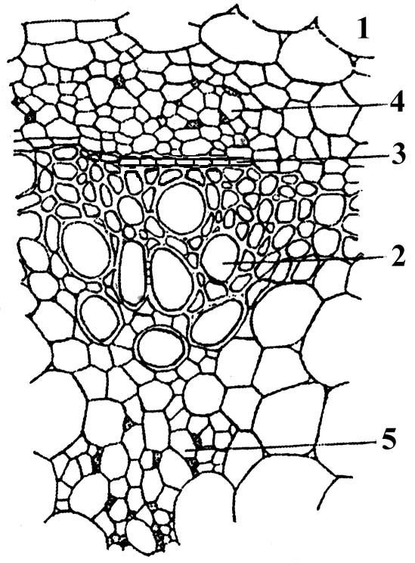
  - [2,5 балла] На рисунке изображен поперечный срез проводящего пучка картофеля (Solanum tuberosum). Соотнесите основные структуры проводящего пучка (А–Д) с их обозначениями на рисунке.
А – основная паренхима;
Б – наружная флоэма;
В – камбий;
Г – ксилема;
Д – внутренняя флоэма.
Обозначение | 1 | 2 | 3 | 4 | 5
Структура

